Braas Verbindungsklammer fuer 20mm- Schneefanggitter, Schwarz
BMI Deutschland BRAAS

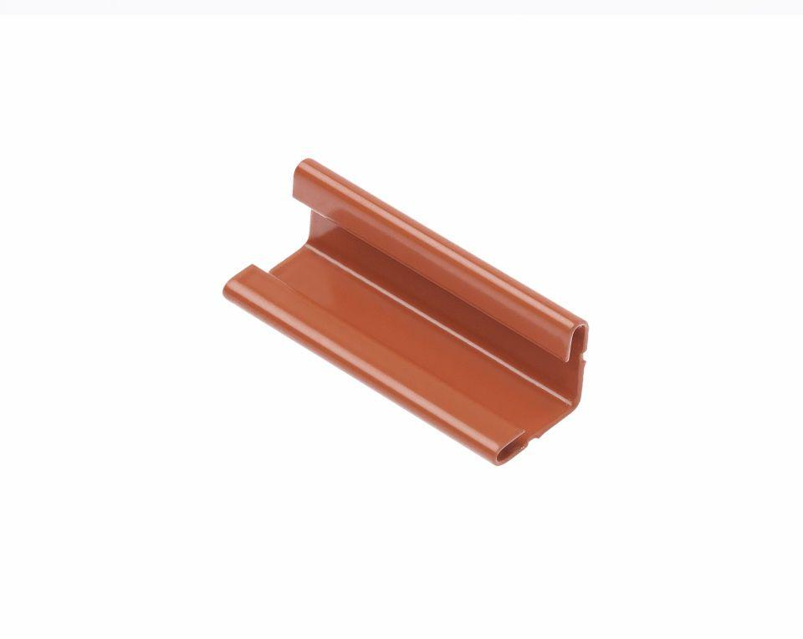Eigenschaften
GTIN:
4031486270195
HAN:
00520694
Farbton
schwarz
Korrosionsschutz
verzinkt
Werkstoff
Stahl
Breite (mm)
25,00
Höhe (mm)
25,00
Länge (mm)
55,00

